Format aanvraag Digitale versnelling huisartsenzorg
Versie 1, september 2020
Invulinstructie: vul elk vakje in. De hulpvragen kunt u verwijderen.

Algemene gegevens
Naam en contactgegevens aanvrager?

Beschrijving van de regio
Namens wie wordt deze aanvraag ingediend? (denk aan: samenwerkingsverband, geografische afbakening, ..). Hoe groot is het draagvlak voor dit initiatief?

Visie en ambities
Vanuit welke visie en ambities bij de huisartsen voor de langere termijn wordt deze aanvraag opgesteld? Vanuit welke visie en ambities in de regio voor de langere termijn wordt deze aanvraag opgesteld?

- Globale omschrijving
Welke oplossing(en) wordt met wie uitgevoerd en geïmplementeerd? Welke patiëntendoelgroep is betrokken? Welke andere zorgaanbieders en eventuele ICT-leveranciers zijn betrokken?

- Doelstelling
Wat wordt concreet beoogd met het voorstel en de daarin benoemde initiatieven?

- Resultaten
Wat wordt er concreet opgeleverd?
(maak hierbij gebruik van de driedeling uit de Menukaart in de Handreiking InEen/LHV/ZN):
- Versnellen en versterken van de regionale infrastructuur
- Versnellen en versterken van regionale (zorginhoudelijke) projecten
- Datamanagement

Opmerking: het zou kunnen zijn dat u vindt dat andere onderwerpen relevant zijn bv. vanuit de regionale situatie of zorgverzekeraar. Geef dat aan.

- Beoogde effecten
Beoogde effecten / baten: Wat zijn de beoogde effecten / baten bijvoorbeeld op o.a. kwaliteit van leven patiënt, zorggebruik, werkdruk huisartsen, medewerkerstevredenheid, financiën? Probeer de baten zoveel als mogelijk te kwantificeren. Mocht dat niet mogelijk beschrijf deze kwalitatief.

- Aanpassing werkprocessen en/of bestaande ICT-ondersteuning
Welke aanpassingen zijn er nodig in de werkprocessen en/of de bestaande ICT-ondersteuning? Ligt de behoefte aan aanpassing van werkprocessen en/of bestaande ondersteuning op regionaal niveau en/of in de huisartsenpraktijk?​

- Knelpunten en risico’s
Welke knelpunten en risico’s zijn vooraf al te benoemen en hoe worden deze aangepakt?

- Projectorganisatie
Wie nemen deel aan het project/realisatieteam (naam, functie, fte)? Hoe participeren patiënten eventueel? Hoe worden huisartsen en/of samenwerkingspartners betrokken (incl. eventuele ICT-leveranciers)?

- Planning
Hoe ziet de globale planning eruit? Welke mijlpalen zijn er? Welke doorlooptijd wordt gehanteerd?

- Voortgang
Met wie wordt op welk moment de voortgang gedeeld? Op welke momenten wordt de zorgverzekeraar bijgepraat over de voortgang?

- Publiekssamenvatting
Omschrijf in max. 500 woorden de kern van het voorstel ter inspiratie voor het gesprek met de zorgverzekeraar, voor de regio en collega-huisartsen in Nederland.

Ondertekening bestuurlijk verantwoordelijken
Datum:
Plaats:
Naam:

Voorstel in één overzicht
Welke kerninitiatieven worden ondernomen bij onderdeel a?

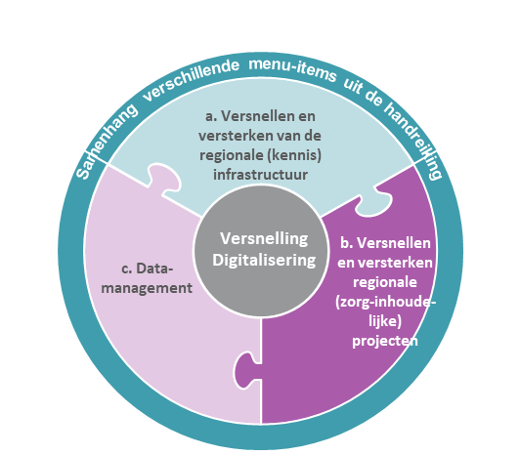

Welke kerninitiatieven worden ondernomen bij onderdeel b?

Welke kerninitiatieven worden ondernomen bij onderdeel c?

Begroting

Totaal aantal patiënten in de regio | # ……………………………
Aanvraag ICT-gelden | Totaal
a. Versnellen en versterken van de regionale (kennis) infrastructuur | € -
b. Versnellen en versterken regionale (zorginhoudelijke) projecten | € -
c. Datamanagement | € -
Overig: het zou kunnen zijn dat u vindt dat andere onderwerpen relevant zijn bv. vanuit de regionale situatie of zorgverzekeraar. Geef dat hier aan (incl. budget). | € -
Gevraagde ICT-gelden totaal | € -
ICT-gelden per jaar | 2020 | 2021 | 2022
a. Versnellen en versterken van de regionale (kennis) infrastructuur | € - | € - | € -
b. Versnellen en versterken regionale (zorginhoudelijke) projecten | € - | € - | € -
c. Datamanagement | € - | € - | € -
Overig: het zou kunnen zijn dat u vindt dat andere onderwerpen relevant zijn bv. vanuit de regionale situatie of zorgverzekeraar. Geef dat hier aan (incl. budget). | € - | € - | € -
Gevraagde ICT-gelden totaal per jaar | € - | € - | € -

